INGLESE

- Nella prossima unit sul libro d’inglese studieremo gli animali e per cominciare
ho pensato di farvi ascoltare questa breve storia che parla proprio di animali:

https://www.youtube.com/watch?v=rudDGRQ9QGA

Dopo l’ascolto fai il primo esercizio che trovi nelle pagine seguenti.

- Guarda anche questo video sugli animali e ripeti ogni volta gli animali che
vengono nominati nella canzone.

https://www.youtube.com/watch?v=D_sdGxUxz_

Dopo l’ascolto svolgi il secondo esercizio.

3) Ancora un video che ti parla di animali

https://www.youtube.com/watch?v=pWepfJ-8XU0

L’ ultimo esercizio è composto da tanti piccoli puzzle già fatti: taglia un solo animale alla volta e mischia i pezzi, poi ricomponilo e colora.
Non preoccuparti se non finisci tutte le attività entro la settimana, le continueremo a scuola!

Lots of love
Teacher Flavia
TAGLIA E INCOLLA AL POSTO GIUSTO IL NOME DI CIASCUN ANIMALE

LION
MONKEY
ELEPHANT
GIRAFFE
FROG
CAMEL
SNAKE
DOG
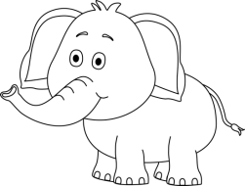
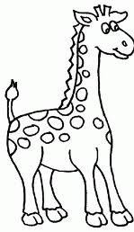
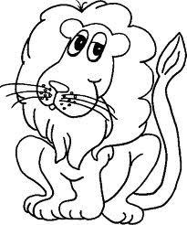
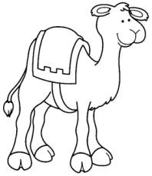
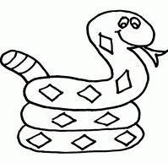
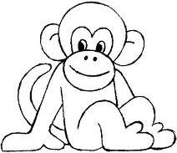
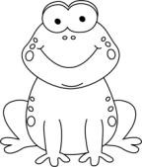
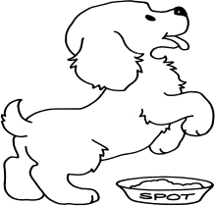

COLOUR AND MATCH

